PETUNJUK TEKNIS
AUDIT MUTU INTERNAL 2021

PETUNJUK PENGISIAN LED
- LED BESERTA KELENGKAPANNYA DAPAT DI DOWNLOAD MELALUI https://p4mp.polimedia.ac.id/auditi/
- PILIH LED SESUAI JENJANG PROGRAM STUDI (DIPLOMA ATAU SARJANA TERAPAN)
- LAKUKAN PENGISIAN LED SESUAI DENGAN KOMPONEN YANG DITENTUKAN
- NILAI CAPAIAN HARUS DIISI DENGAN SKALA 0-4 BERDASARKAN MATRIX NILAI TERTAUT
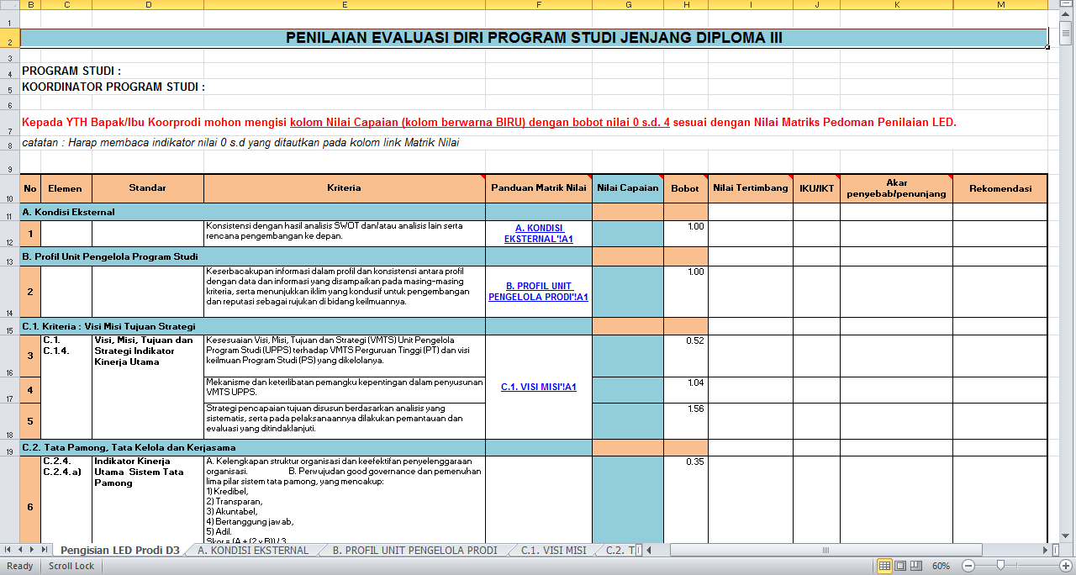

- NILAI TERTIMBANG MERUPAKANPERKALIAN ANTARA NILAI CAPAIAN DAN BOBOT
- INDIKATOR KINERJA UTAMA MERUPAKAN INDIKATOR NILAI TERTENTU YANG MENJELASKAN CAPAIAN KINERJA PROGRAM STUDI
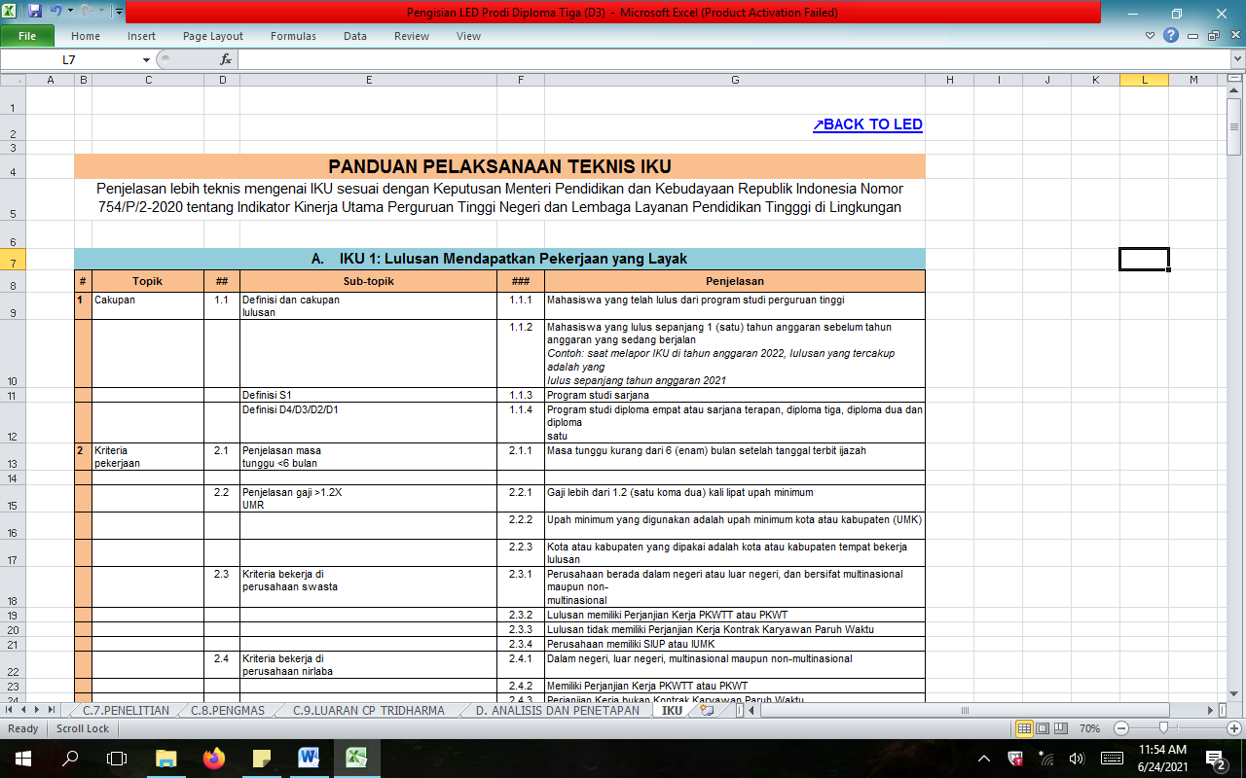

- AKAR PENYEBAB/PENUNJANG ADALAH PENJELASAN DESKRIPTIF PROGRAM STUDI TERHADAP NILAI CAPAIAN.

PETUNJUK PENGUMPULAN LED
- AUDITI YANG TELAH MENYELESAIKAN PENGISIAN LED DAN MENGUMPULKAN BUKTI KINERJA DAPAT MELAKUKAN PROSES PENGUMPULANA DATA
- DATA YANG DIKUMPULKAN ADALAH LED YANG TELAH DIISI DENGAN LENGKAP BESERTA BUKTI PENUNJANG BERUPA DOKUMEN, FOTO, DATA, LINK KINERJA DLL
- SISTEM PENGUMPULAN DATA ADALAH MELALUI GOOGLE DRIVE YANG DIBUAT OLEH MASING-MASING AUDITI DENGAN KETENTUAN SEBAGAI BERIKUT :
- NAMA FOLDER : NAMA PROGRAM STUDI (CONTOH : PROGRAM STUDI D3 PENYIARAN)
- NAMA SUB FOLDER 1 : NAMA INDIKATOR (CONTOH : C.2. TATA PAMONG)
- NAMA SUB FOLDER 2 : NAMA STANDAR (CONTOH : C.2.4.INDIKATOR KINERJA UTAMA TATA PAMONG)

SUB FOLDER 1
SUB FOLDER 2

- KIRIMKAN TAUTAN GOOGLE DRIVE YANG DAPAT DIAKSES AUDITOR KEPADA AUDIOR MASING-MASING
- PROSES AUDIT DOKUMEN AKAN DIMULAI AUDITOR SETELAH LINK DITERIMA SESUAI JADWAL YANG DITENTUKAN

PETUNJUK LAINNYA
- PROSES DESK EVALUATION AKAN DILAKSANAKAN SESUAI JADWAL YANG DITETAPKAN
- PROSES ASESMEN LAPANGAN AKAN DILAKUKAN SECARA DARING/LURING (SESUAI DENGAN KONDISI YANG ADA)
- APABILA ADA KESALAHAN ATAU KEKURANGAN DATA, AUDITI DAPAT MELAKUKAN KOREKSI PADA SAAT PROSES ASESMEN LANGSUNG

